
Об утверждении проекта (схемы) зонирования земель, границ оценочных зон и поправочных коэффициентов к базовым ставкам платы за земельные участки города Есик и сельских населенных пунктов Енбекшиказахского района
Решение Енбекшиказахского районного маслихата Алматинской области от 14 декабря 2021 года № 13-69. Зарегистрировано в Министерстве юстиции Республики Казахстан 24 декабря 2021 года № 25984
В соответствии с пунктом 2 статьи 8, пунктом 1 статьи 11 Земельного кодекса Республики Казахстан, Енбекшиказахский районный маслихат РЕШИЛ:
1. Утвердить проект (схему) зонирования земель Енбекшиказахского района согласно приложению 1 к настоящему решению.
2. Утвердить границы оценочных зон и поправочные коэффициенты к базовым ставкам платы за земельные участки города Есик и сельских населенных пунктов Енбекшиказахского района согласно приложениям 2, 3 к настоящему решению.
3. Признать утратившим силу решение Енбекшиказахского районного маслихата "Об утверждении границ оценочных зон и поправочных коэффициентов к базовым ставкам платы за земельные участки в Енбекшиказахском районе" от 15 июля 2014 года № 34-2 (зарегистрировано в Реестре государственной регистрации нормативных правовых актов за № 2828).
4. Настоящее решение вводится в действие по истечении десяти календарных дней после дня его первого официального опубликования.
Секретарь
Енбекшиказахского районного маслихата
Б. Ахметов
Приложение 1 к решению
Енбекшиказахского районного
маслихата
от 14 декабря 2021 года № 13-69
Проект (cхема) зонирования земель Енбекшиказахского района

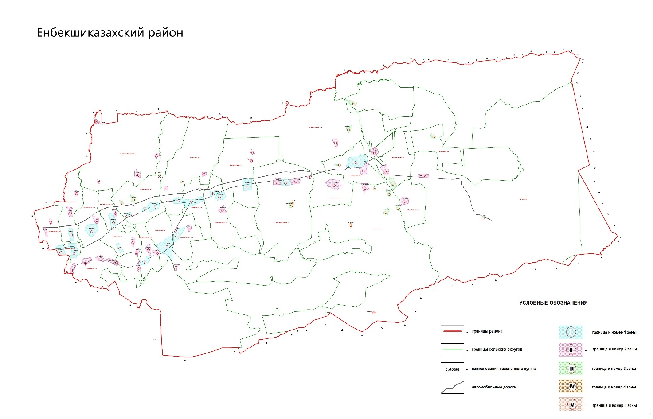

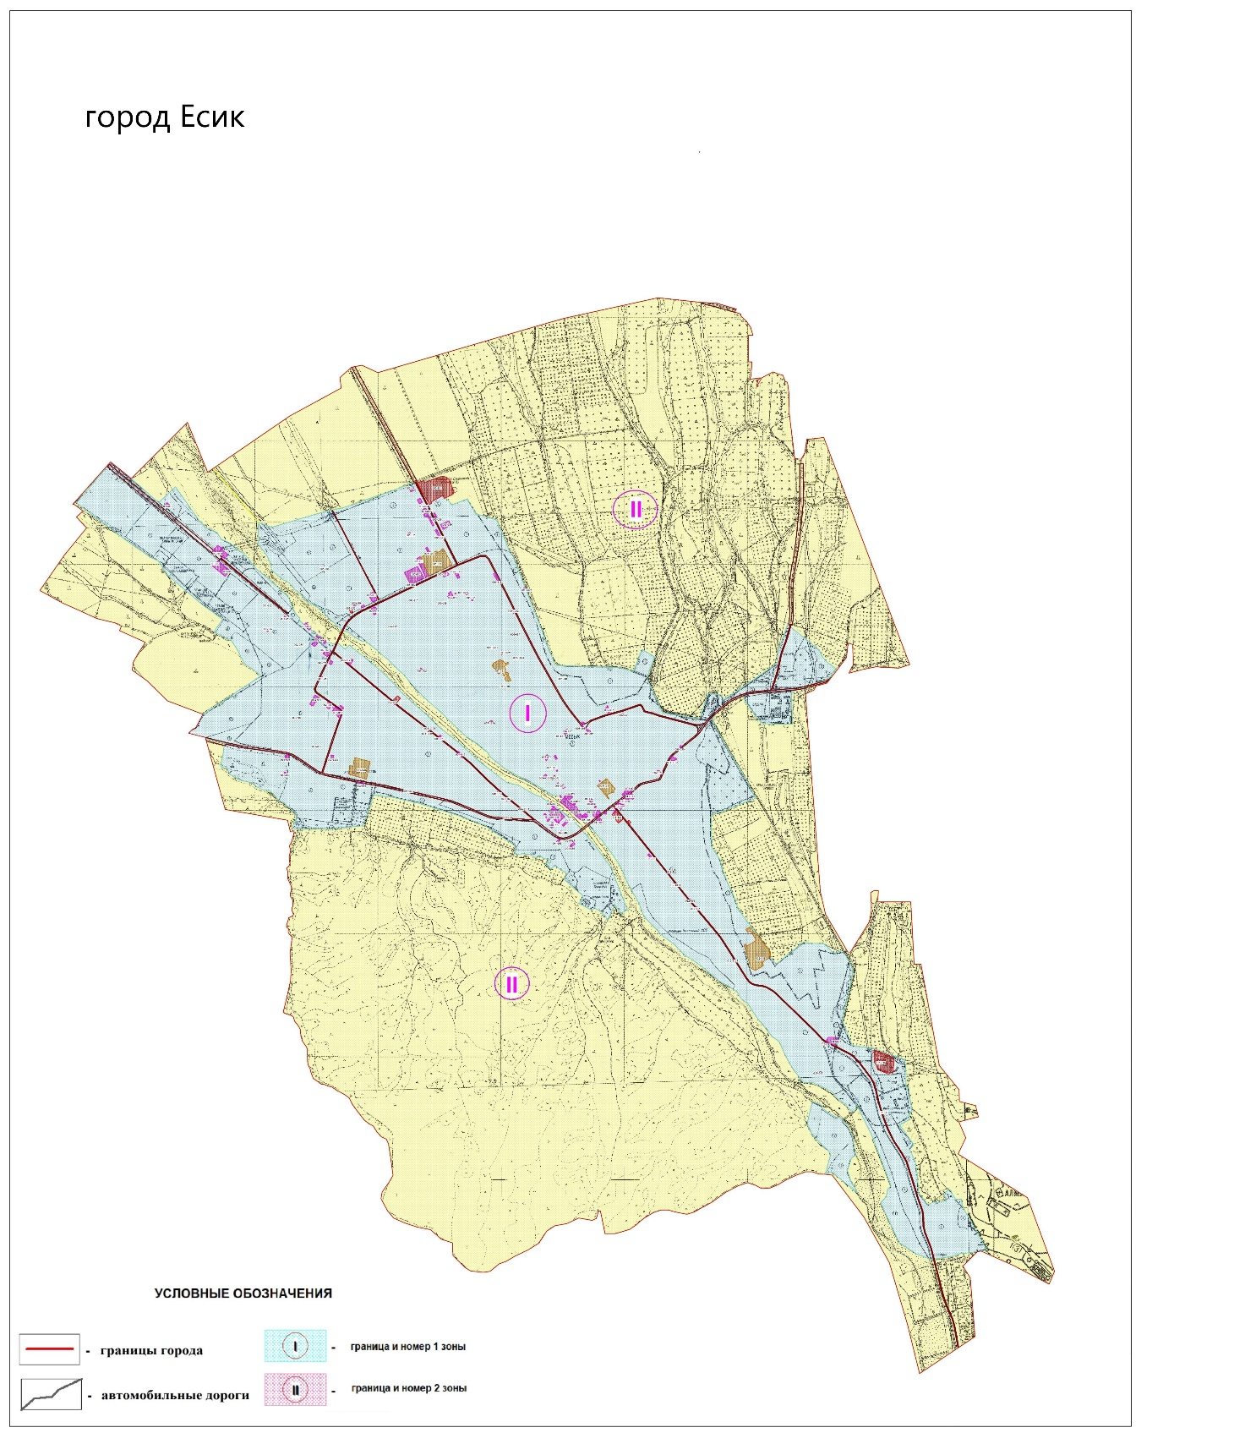

Приложение 2 к решению
Енбекшиказахского районного
маслихата от 14 декабря 2021 года
№ 13-69
Границы оценочных зон и поправочные коэффициенты к базовым ставкам платы за земельные участки населенных пунктов
Енбекшиказахского района
№ | Номер зоны | Границы оценочных зон | Поправочные коэффициенты к базовым ставкам платы за земельные участки
1 | I | село Ават: квартал 020 ограничен с севера улицей Победы, с востока улица Косаева, с юга улица Садовая, с запада улица Набережная. Квартал 019 с севера и востока трасса Алматы-Хоргос, с юга улица Победы, с запада улица Набережная. Квартал 023 с севера и с востока до трассы Алматы-Хоргос граница Жанашарского сельского округа, с востока от трассы Алматы-Хоргос до автодороги Большого Алматинского канала имени Конаева, улица Проектируемая, с юга автодорога Большого Алматинского канала имени Конаева, с запада улица Набережная и Передвижная механизированная колонна | 1,5
2 | I | село Акши: квартал 087 с севера улица Егеубая, с востока улица Проектируемая, с юга улица Шокпарова, с запада улица Байсау. Квартал 100 граница села Акши | 1,5
3 | I | село Байтерек: квартал 005 с севера улица Альмерек абыз, с востока улицы Молодежная и Каменистая, с юга автодорога Большого алматинского канала имени Конаева, с запада переулок Талгарский. Квартал 004 с севера улица Альмерек абыз, с востока переулок Талгарский, с юга и запада автодорога Большого алматинского канала имени Конаева, квартал 003 с севера и востока улица Садовая, с юга улица Альмерек абыз, с запада улица Садовая. Квартал 018 до границы села Байтерек | 1,5
4 | I | село Балтабай: квартал 073 с севера улица Северная, с востока вдоль коллектора до улицы Алматинская, с юга улица Табачная, с запада улица Заречная. Квартал 081 до границы села Балтабай | 1,5
5 | I | село Бирлик: квартал 072 с севера улица Милиораторная, с востока до границы села Балтабай, с юга улицы Маметовой, Жандосова, с запада улица без названия. Квартал 081 с юга улица Мелиораторная, с запада до восточной границы село Бирлик, с востока до границы села Балтабай | 1,5
6 | I | село Енбек: квартал 070 с севера улица Абдулбакиева, с востока улица Восточная, с юга трасса Алматы-Хоргос, с запада улица Розыбакиева | 1,5
7 | I | село Актогай: квартал 063 с севера улица Новостройка, с востока улица Сосновая, с юга трасса Алматы - Хоргос, с запада улица Новая. Квартал 064 внутренняя граница до угла улиц Новая и Новостройка, восточная сторона до границы села Енбек, северная и западная граница проходит до границы села Актогай | 1,5
8 | I | село Болек: квартал 138 с севера улица Жастар, с востока и с юга улица Ярославская, с запада улица Заводская. Квартал 152 с севера улица Ярославская , далее до границы села Болек | 1,5
9 | I | село Жанашар: кварталы 024, 036 с севера дорога на ферму, с востока и юга улица Проектируемая, с запада река Талгар | 1,5
10 | I | село Каипова: квартал 220 с севера улицы Маметовой, Актума, с востока улица Проектируемая, с юга трасса Алматы-Хоргос, с запада улица Проектируемая | 1,5
11 | I | село Казахстан: квартал 218 с севера трасса Алматы -Хоргос, с юга улица Проектируемая, с юга улица Умбеталиева, с запада улица Проектируемая. Квартал 221 с севера трасса Алматы -Хоргос, с востока до севера улица Проектируемая | 1,5
12 | I | село Каракемер: квартал 110 с севера улица Тастанбекова, с востока вдоль канала, с юга улица Мандиулы, с запада улица Шоссейная. Квартал 109 с севера улица Буркитбаева, с востока канал, с юга улица Тастанбекова, с запада улица Шоссейная. Квартал 114 с севера трасса Сатай-Талдыбулак, с востока Проектируемая улица, с юга улица Буркитбаева, с востока село Сатай | 1,5
13 | I | село Каратурык: квартал 232 с севера улица Жибек жолы, с востока улица Таусугурская, с юга улица Розиева, с запада улица Проектируемая. Квартал 235 с севера улица Розиева, с востока до севера до границы села Каратурык | 1,5
14 | I | село Кызылжар: квартал 131 с севера улица Жандосова, с востока улица Олжабая, с юга улица Аюбая, с запада улица Жандосова, квартал 132 с севера и с востока улица Жандосова, с юга улица Аюбая, с запада улица Тауелсиздик | 1,5
15 | I | село Байдибек би: квартал 101 с севера улицы Панфилова, Олжабулатова, с востока улицы Жакупова, Зорманова, с востока и с юга улица Байболова, с запада коллектор. Квартал 102 с севера улица Панфилова, с востока улица Васильева, с юга улицы Оразбекова, Байболова, с запада улицы Зорманова, Жакупова. Квартал 103 с севера улица Сибирская, с востока река Жарсу, с юга улица Байболова, с запада улица Васильева. Квартал 104 с севера улица Байболова, с востока река Жарсу, с юга улицы Подгорная, Виноградная, Победы, с запада улица Васильева | 1,5
16 | I | село Саймасай: квартал 048 с севера улица Колхозная, с востока улица Райымбека, с юга улица Интернациональная, с запада улица Конаева. Квартал 047 с севера улица Проектируемая, с запада улица Конаева, с востока и запада улица Студенческая. Квартал 052 внутри улицы Колхозная, Райымбека, Студенческая до границы села Саймасай | 1,5
17 | I | село Ташкенсаз: квартал 053 с севера улица Мира, с востока улица Богарная, с юга улица Полевая, с запада улица Гагарина | 1,5
18 | I | село Кульжинское: квартал 055 с севера улица Алматинская, с востока улица Восточная, с юга улица Проектируемая, с запада улица Западная | 1,5
19 | I | село Тескенсу: квартал 222 с севера трасса Западная Европа-Западный Китай, с востока улица Райымбека, с юга улица Проектируемая, с запада улица Салимова | 1,5
20 | I | село Тургень: квартал 116 с севера канал, с востока улица Аубакирова, с юга улица Кулманбета, с запада канал. Квартал 115 с севера улица Сатай батыр, с востока улица Жунисбая, с юга улица Кулманбета, с запада улица Аубакирова. Квартал 117 с севера улица Кулманбета , с востока улицы Харламова, Князбаева, с запада улица Аубакирова. Квартал 118 с севера улица Кулманбета, с востока улица Аубакирова, с юга улица Сатай батыра, с запада улица Конаева. Квартал 119 с севера улица Кулманбета, с востока улица Конаева, с запада улицы Ауезова, Бокина. Квартал 126 внутренняя граница проходит по каналу и улиц Сатай батыр, Бокина до границы границы села Тургень | 1,5
21 | I | село Шелек: кварталы 251,252, 253, 254, 255, 256, 257, 258, 259 с севера переулок Кирпичный, улицы Момышулы, Озерная, Орынтаева, Заречная, Арычная, с востока улицы Стадионная, Нурпеисова, с юга трасса Алматы -Хоргос, с запада улица Иманиязова | 1,5
22 | II | село Койшыбек: квартал 001 с севера улица Исатай батыра, с востока улица Абая, с запада улица Сатпаева | 1,4
23 | II | село Алга: квартал 002 с севера трасса Западная Европа – Западный Китай, с востока улица Жамала, с юга улица Солтанбая, с запада улица Нурпеиса | 1,4
24 | II | село Казатком: квартал 084 с севера улица Ержумаева, с востока улица Проектируемая, с юга улица Жандосова, с запада улица Проектируемая | 1,4
25 | II | село Кайрат: квартал 086 с севера улица Проектируемая, с востока улица Кыдырбаева, с юга улица Рыскулова, с запада улица Сейфуллина | 1,4
26 | II | село Байсеит: кварталы 270, 271 с севера, с востока, с юга и с запада улица Проектируемая | 1,4
27 | II | село Аймен: квартал 137 с севера улица Мира, с востока улица Юбилейная, с юга улица Школьная, с запада улица Виноградная | 1,4
28 | II | село Карасай: квартал 138 с севера улицы Поповича, Николаева, Беляева, с востока улица Гагарина, с запада улица Терешковой | 1,4
29 | II | село Космос: квартал 025 с севера улица Северная, с востока улица Набережная, с юга улица Молодежная, с запада улицы Новосельская, Ленина | 1,4
30 | II | село Базаркельды: кварталы 026, 036 с севера дорога на свалку, с востока улица Новосельская, с юга улица Центральная, с запада улица Октябрьская | 1,4
31 | II | село Ащыбулак: кварталы 219, 221 с севера улица Алтынсарина, с востока улица Проектируемая, с юга автодорога Большого алматинского канала имени Конаева, с запада улица Мичурина | 1,4
32 | II | село Каражота: кварталы 226, 227, 229 с северной стороны полевая дорога, с востока улица Алтынсарина, с юга улица Айсабаева, с запада улица Молдагулова | 1,4
33 | II | село Сатай: кварталы 107, 114 с северной стороны лотковый канал, с востока улица Ажибай, с юга канал, с запада автодорога Талгар-Евгеньевка | 1,4
34 | II | село Талдыбулак: кварталы 108, 114 с севера по краю селитебной зоны (полевая дорога), с востока улица Южная, с юга река Талдыбулак, с запада лотковый канал | 1,4
35 | II | село Ащысай: кварталы 230, 231 с севера улица Канаева, с востока улица Иманова, с юга улица Проектируемая, с запада улица Проектируемая | 1,4
36 | II | село Достык: кварталы 233, 235 с севера трасса Алматы-Хоргос, с юга улица Муталипа, с юга и с запада улица Проектируемая | 1,4
37 | II | село Лавар: кварталы 234, 235 с севера трасса Алматы-Хоргос, с востока, с юга и с запада улицы Проектируемая | 1,4
38 | II | село Коктобе: кварталы 133, 134, 135 с севера улица Проектируемая, с востока улица Жанбакиева, с юга река Коктобе, с запада улица Логовая | 1,4
39 | II | село Алмалы: кварталы 130, 135 с севера, с востока и с юга и с запада улицы Проектируемая | 1,4
40 | II | село Толе би: кварталы 129, 135 с севера и с востока улица Проектируемая, с юга улица Экспериментальная, с запада улица Комсомольская | 1,4
41 | II | село Корам: кварталы 241, 242, 243 с севера с востока улица Проектируемая, с юга улица Жандосова, с запада улица Проектируемая | 1,4
42 | II | село Кырбалтабай: кварталы 040,041,042,043 с севера улица Абылай хана, с востока улица Проектируемая, с юга улица Проектируемая, с запада улица Рыскулова | 1,4
43 | II | село Акжал: кварталы 037, 043 с севера и с востока улица Проектируемая, с юга улица Нурбека, с запада река Леп | 1,4
44 | II | село Екпинди: кварталы 038, 039, 043 с севера улица Алатау и река Балтабай, с севера улица Проектируемая, с востока река Тургень, с юга улица Проектируемая | 1,4
45 | II | село Кайнар: кварталы 044,045 с севера и с востока улица Проектируемая, с юга дорога села Кырбалтабай, с запада улица Проектируемая | 1,4
46 | II | село Шалкар: кварталы 304, 043 с севера улица Жамбыла, с востока улица Проектируемая, с юга улица Абая, с запада улица Проектируемая | 1,4
47 | II | село Малыбай: кварталы 288, 289, 291 с севера улица Озтурук, с востока улица Проектируемая, с юга улица Бокина, с запада улица Хамраева | 1,4
48 | II | село К.Ултараков: кварталы 268,269 с севера улица Саитова, с востока и юга улица Проектируемая, с запада дорога на свалку | 1,4
49 | II | село Рахат: кварталы 180, 157 с севера и с востока улица Проектируемая, с юга улица Подгорная, с запада улица Кожабаева | 1,4
50 | II | село Кайназар: кварталы 180, 158 с севера Большой алматинский канал имени Конаева, с востока улица Проектируемая, с юга улица Жамбыла, Подгорная, с запада улица Проектируемая | 1,4
51 | II | село Азат: кварталы 160, 161, 180 с севера улица Улытау, с востока улица Подгорная, с юга улица Пионерская, с запада река Тополевой | 1,4
52 | II | село Орикти: кварталы 156, 180 с севера улица Проектируемая, с востока граница города Есик, с юга улица Подгорная, Юбилейная, с запада улица Проектируемая | 1,4
53 | II | село Амангельды: кварталы 046, 052 с севера улица Проектируемая, с востока река Малая Шарын, с юга улица Шоссейная, с запада улица Дараева | 1,4
54 | II | село Нура: кварталы 292, 295 с севера улица Макатаева, с востока улица Проектируемая, с юга улица Бокина, с запада улица Уалиханова | 1,4
55 | II | село Баяндай: кварталы 054, 061 с севера, с востока и с юга улица Проектируемая, с запада улица Набережная | 1,4
56 | II | село Кольди: кварталы 224, 229 с севера дорога в село Толкын, с востока и с юга улица Проектируемая, с запада автодорога Маловодное-Жарсу | 1,4
57 | II | село Толкын: кварталы 224, 229 с севера и с востока улица Проектируемая, с юга дорога, автодорога Маловодное-Жарсу, с запада улица Проектируемая | 1,4
58 | II | село Таутургень: кварталы 120, 194 с севера автодорога АЛ-52 подъезд к Торежайлау, с востока, с юга и с запада улица Проектируемая | 1,4
59 | II | село Шелек: кварталы 260, 263 с севера автодорога Западная Европа-Западный Китай, с востока и с юга улица Проектируемая, с запада автодорога Шелек-Кызылшарык | 1,4
60 | II | село Кызылшарык: кварталы 246, 247, 249 с севера улица Проектируемая, с востока улица Айсарова, с юга Корамский канал, с запада улица Проектируемая | 1,4
61 | III | село Сазы: кварталы 127, 128 вдоль проектируемой улицы | 1,3
62 | III | село Дихан: кварталы 248, 249 с севера улица Проектируемая, с востока улица Жаугашева, с юга улица Розыбакиева, с запада улица Проектируемая | 1,3
63 | III | село Кайрат: кварталы 277, 279 с севера улица Марипова, с востока улица Иминова, с юга улица Заитова, с запада улица Марипова | 1,3
64 | III | село Жанашаруа: кварталы 278, 279 с севера автодорога Шелек-Кеген, с востока улица Озен, с юга и запада Большой алматинский канал имени Конаева | 1,3
65 | III | село Асысага: кварталы 280, 283 с севера улица Проектируемая, с востока арык Шагалман, с юга улица Проектируемая, с запада улица Жумабаева | 1,3
66 | III | село Акбастау: кварталы 062, 064 с севера улица Проектируемая, с востока улица Восточная, с юга улица Новая, с запада улица Проектируемая | 1,3
67 | III | село Орнек: кварталы 071, 081 с севера улица Проектируемая, с востока улица Тиранова, с юга и запада улица Проектируемая | 1,3
68 | III | село Куш: кварталы 082, 083 с севера улица Абая, с востока и с юга улица Проектируемая, с запада пруд | 1,3
69 | III | село Бижанова: кварталы 274, 275 с севера, с востока и с юга улица Проектируемая, с запада улица Томаровского | 1,3
70 | III | село Сарыбулак: кварталы 264, 265 с севера улица Проектируемая, с востока улица Гаражная, с юга улица Проектируемая, с запада улица Вихрева | 1,3
71 | III | село Актоган: кварталы 266, 267 с севера улица Макатаева, с востока, с юга и с запада улица Проектируемая | 1,3
72 | III | село Таукаратурык: кварталы 236, 237 с севера и востока Большой алматинский канал имени Конаева, с юга дорога Большого алматинского канала имени Конаева, с запада река Таусугур | 1,3
73 | III | село Нурлы: кварталы 272, 273 с севера улица Бейбитшилик, с востока улица Алматинская, с юга и запада улицы Проектируемая | 1,3
74 | III | село Кокпек: кварталы 293, 296 вдоль автодороги Алматы-Хоргос | 1,3
75 | III | село Торгайбаза: кварталы 261, 262 с севера, с востока и юга улицы Проектируемые, с запада Молочно-товарная ферма | 1,3
76 | IV | село Таусугур: кварталы 281, 283 с севера, с востока, с юга и запада улица Проектируемая | 1,2
77 | IV | село Арна: квартал 237 с севера, с востока и с юга улица Проектируемая, с запада Большой Алматинский канал имени Конаева | 1,2
78 | V | село Сартау: кварталы 282, 286 с севера и востока, с юга и запада улица Проектируемая | 1,1
Приложение 3 к решению
Енбекшиказахского районного
маслихата от 14 декабря 2021 года № 13-69
Границы оценочных зон и поправочные коэффициенты к базовым ставкам платы за земельные участки города Есик Енбекшиказахского района
№ | Номер зоны | Границы оценочных зон | Поправочные коэффициенты к базовым ставкам платы за земельные участки
1 | I | город Есик: кварталы 001,002,003, 004, 005, 006, 007, 008, 009, 010, 011, 012, 013, 014, 015 с севера граница садоводческих товариществ "Коксай", "Иссык-2", река Есик, улица Болашак. С восточной стороны улицы Абдиева, Вишневая, Хангельды батыр, Трудовая. С южной стороны улица Уральская. С западной стороны улицы Малькеева, Алматинская, Астана, Байтерек, река Есик | 1,5
2 | II | город Есик: квараталы 016, 017, 152, 155, 180, 135, 297 вся не селитебная территория города Есик | 1,3

© 2012. РГП на ПХВ «Институт законодательства и правовой информации Республики Казахстан» Министерства юстиции Республики Казахстан

